Plan de empresa y solicitud de financiación — Grupo Vesta
. Kept here + in the skeleton so the fallback is documented and ready. -------------------------------------------------------------------------- */ .running-foot { display: none; } /* -------------------------------------------------------------------------- 9. Print overrides — real pagination, colour-accurate backgrounds. -------------------------------------------------------------------------- */ @media print { html, body { background: var(--cream); } .report { max-width: none; margin: 0; background: var(--cream); } /* Guarantee brand backgrounds print (Chrome strips them otherwise). */ * { -webkit-print-color-adjust: exact; print-color-adjust: exact; } .chapter { break-before: page; } .figure, .cmp-table, svg, .callout { break-inside: avoid; } h2, h3 { break-after: avoid; } /* (b) fallback — only when opted in via `class="has-running-foot"` on body. */ body.has-running-foot .running-foot { display: block; position: fixed; left: 18mm; bottom: 8mm; font-family: var(--font-sans); font-size: 8pt; letter-spacing: 0.04em; color: var(--ink-muted); text-align: left; } } /* -------------------------------------------------------------------------- 10. Accessibility / robustness -------------------------------------------------------------------------- */ @media (prefers-reduced-motion: reduce) { * { animation: none !important; transition: none !important; } }

Grupo Vesta · Documento interno

Grupo Vesta

Plan de empresa y solicitud de financiación
Servicio de limpieza profunda de tapicerías — colchones, sofás y mobiliario tapizado — Granada

Granada, [PLACEHOLDER — fecha]

Índice
- 01Datos de la solicitud3
- 02El promotor5
- 03La empresa y el servicio7
- 04El mercado — Granada9
- 05Plan comercial11
- 06Plan de inversión y financiación13
- 07Previsiones15
- 08Capacidad de devolución20
- 09Riesgos y mitigaciones22
- 10Anexos24
01
Solicitud

Datos de la solicitud
Grupo Vesta solicita un crédito de 6.500 € para financiar el arranque comercial de un servicio de limpieza profunda de tapicerías (colchones, sofás y mobiliario tapizado) a domicilio en Granada capital y su cinturón metropolitano. El negocio parte con sus activos productivos ya adquiridos y pagados: el crédito no financia equipo, sino la puesta en marcha comercial y el colchón de tesorería de los primeros meses.
Tabla 1. Resumen de la solicitud.
Importe solicitado | 6.500 €
Destino | Publicidad de lanzamiento, circulante inicial y fondo de maniobra (detalle cap. 6)
Plazos presentados | 36 meses y 60 meses — a elección de la entidad
TAE ilustrativa | 8% (ilustrativa, sujeta a oferta de la entidad)
Cuota 36 meses | 203,69 €/mes (intereses totales ≈833 €)
Cuota 60 meses | 131,80 €/mes (intereses totales ≈1.408 €)
Solicitante | [PLACEHOLDER — nombre y apellidos], autónomo
Aportación propia ya realizada (en especie) | 6.300 €
Inversión total del plan | 12.800 € (≈49% fondos propios)
El plan de inversión completo asciende a 12.800 €: 6.300 € ya aportados por el socio fundador en equipo y vehículo de trabajo (pagados, capítulo 6), y 6.500 € objeto de esta solicitud. La capacidad de devolución se sustenta en un modelo de tesorería mensual detallado en los capítulos 7 y 8: en el escenario más adverso modelado, el propio crédito cubre con holgura el servicio de la deuda mientras el negocio alcanza cobertura orgánica de la cuota.
Lectura para el analista
Este documento presenta ambos plazos (36 y 60 meses) sin decantarse por uno: la elección de plazo queda abierta a la entidad. Todas las cifras económicas de los capítulos 7 y 8 se muestran para los dos plazos donde aplica.
02
Promotor

El promotor
El proyecto lo impulsa el socio fundador de Grupo Vesta, con más de 26 años de experiencia en el sector de la limpieza y el mantenimiento de tapicerías, que asume en solitario la operación técnica y la gestión del negocio en su fase de arranque.
Esa trayectoria es el activo central de la solicitud: el método de trabajo, el criterio sobre cada tipo de tejido y suciedad, y la relación ya construida con el proveedor de maquinaria (Hyla) proceden de más de dos décadas de oficio, no de un plan de negocio recién diseñado. El socio fundador opera en solitario a fecha de esta solicitud — limpia y gestiona — sin personal a cargo; la incorporación de un segundo operario es un hito de crecimiento (capítulo 7), no una necesidad de arranque.

Datos del solicitante
Nombre y apellidos | [PLACEHOLDER — nombre y apellidos]
DNI / NIE | [PLACEHOLDER — DNI/NIE]
Fecha de alta como autónomo | [PLACEHOLDER — fecha alta autónomo]
Domicilio | [PLACEHOLDER — domicilio]
Entidad bancaria de la solicitud | [PLACEHOLDER — entidad bancaria]
El alta de autónomo ya está tramitada; el proyecto está operativamente listo para facturar desde la concesión del crédito, sin periodo de montaje previo.
03
La empresa

La empresa y el servicio
Grupo Vesta presta limpieza profunda de tapicerías a domicilio — colchones, sofás y mobiliario tapizado — dirigida a hogares con especial sensibilidad a ácaros y alérgenos domésticos. El catálogo de lanzamiento se ha definido de forma deliberadamente acotada: solo lo que la maquinaria ya disponible cubre bien.

Catálogo de lanzamiento
Colchones (individual, matrimonio, king), sofás y sillones, y mobiliario tapizado en general. Quedan fuera del lanzamiento las alfombras (menor margen, piezas de manejo complejo) y la limpieza de interiores de vehículo. El B2B (hoteles, alquiler turístico, empresas) se contempla como línea futura sujeta a validación de viabilidad, no como ingreso de arranque.

Operación
El servicio se presta en el domicilio del cliente mediante un método de extracción profunda con equipo Hyla; el secado es natural y a cargo del ambiente — el operario no permanece en el domicilio a la espera, por lo que el secado no limita la capacidad diaria, solo la experiencia percibida del cliente. Un operario cubre en torno a 4 servicios/día (22 días laborables/mes), lo que fija una capacidad de referencia de 88 piezas/mes con un único operario — el techo frente al que se contrastan todos los escenarios del capítulo 7.

La web como activo comercial ya construido
Grupo Vesta cuenta con una web propia ya operativa, orientada a conversión desde tráfico de pago (Google Ads), con foco en un público de 45–65 años. La web no es un gasto pendiente de esta solicitud: es infraestructura comercial ya construida que el crédito activa mediante inversión publicitaria (capítulo 5), no que crea desde cero.
04
Mercado

El mercado — Granada
El negocio opera en Granada capital y, de forma progresiva, en su cinturón metropolitano — una plaza de tamaño medio, con una demanda potencial sólida y una competencia visible menos profesionalizada que en mercados de referencia como Madrid o Valencia.

Tamaño de mercado
Tabla 2. Población y hogares en el radio de servicio.
Ámbito | Población | Hogares (est.)
Granada capital | ≈234.000 | ≈97.000
Capital + cinturón metropolitano (32 municipios) | ≈559.000 | ≈233.000
Fuente: INE Padrón, vía Ahora Granada (1-ene-2025); hogares estimados dividiendo población entre un tamaño medio de hogar de 2,4 personas.
La renta neta media por hogar en Granada es de 36.821 € (INE, Atlas de Distribución de Renta de los Hogares 2023) — en línea con la media nacional y por debajo de plazas como Valencia o Madrid, lo que sitúa a Granada como un mercado de poder adquisitivo algo más ajustado que las grandes capitales, coherente con una estrategia de precio que se adapta ligeramente a la baja respecto a esas plazas (capítulo 5).

Competencia
El barrido de mercado localizó 7 competidores visibles en Granada, de los cuales solo 2 publican precio de forma directa (Clean-Home y Happy Clean); ninguno muestra certificación de laboratorio ni una página B2B propia. Es un campo competitivo más reducido y menos profesionalizado que el observado en otras plazas de referencia, lo que deja espacio para un posicionamiento de transparencia de precio y calidad verificable.
Tabla 3. Precios locales de referencia (Granada).
Servicio | Operador | Precio
Sofá 3 plazas | Clean-Home | 85 €
Sofá 2 plazas | Clean-Home | 79 €
Colchón (desde) | Happy Clean | 45 €
Idea clave
Grupo Vesta fija su precio medio de referencia en Granada en 66,70 € IVA incluido por pieza (capítulo 6), coherente con este mapa de precios locales y con la renta de la plaza — ni el más caro ni una guerra de precios.
05
Comercial

Plan comercial
El canal principal de captación es Google Ads, dirigido a un público de 45–65 años que busca resolver un problema concreto — ácaros, alergias, higiene del hogar — y que llega a una web ya preparada para convertir ese tráfico en solicitudes de servicio.

Estrategia de precio
Grupo Vesta adopta una arquitectura de precio ajustado al mercado con presentación premium ("match + premium"): el precio se sitúa en la banda de mercado local, sin descuento agresivo, apoyado en una marca y una web más cuidadas que las de la competencia visible en Granada, que en su mayoría no publica precio ni certificaciones. Esta arquitectura protege el margen y evita competir por precio contra la alternativa real de bajo coste — el spray doméstico —, apostando por la confianza y la transparencia como diferenciador.

El presupuesto de lanzamiento (3.000 €, año 1)
De los 6.500 € solicitados, 3.000 € se destinan a publicidad de lanzamiento en Google Ads durante el primer año (capítulo 6). Con un coste por clic estimado en la banda nacional central (≈1,5–2,0 €/clic, sin dato específico de Granada — ver anexo de hipótesis, capítulo 10) y una conversión prudente, ese presupuesto sostiene el ritmo de captación de piezas/mes que alimenta los escenarios de previsión del capítulo 7, especialmente la rampa de los primeros seis meses, antes de que el boca-oreja y la repetición de cliente empiecen a aportar.

Zona de operación
El operario cubre en primera fase Granada capital, con expansión progresiva al cinturón metropolitano (Armilla, Maracena, Atarfe, La Zubia, Albolote y municipios próximos) conforme lo permita la agenda diaria — un radio compacto, de desplazamientos cortos, sin la dispersión geográfica de mercados más grandes.
06
Financiación

Plan de inversión y financiación
El plan de inversión total asciende a 12.800 €. De ellos, 6.300 € (≈49%) ya están aportados por el socio fundador, en especie y pagados con anterioridad a esta solicitud; los 6.500 € restantes son el objeto del crédito.

Destino del crédito solicitado (6.500 €)
Tabla 4. Partidas financiadas por el crédito.
Partida | Importe
Publicidad de lanzamiento (Google Ads, año 1) | 3.000 €
Circulante inicial (cuota autónomo, gestor, seguros, RC) | 2.000 €
Fondo de maniobra — cobertura de mes adverso | 1.500 €
Total | 6.500 €

Aportación propia ya realizada (6.300 €, en especie, pagada)
Tabla 5. Activos productivos ya adquiridos por el socio fundador.
Partida | Importe
Equipo Hyla completo (pagado) | 2.300 €
Vehículo de trabajo aportado por el socio fundador (pagado) | 4.000 €
Total | 6.300 €
Idea clave
El crédito no financia ningún activo productivo: la maquinaria y el vehículo ya están comprados y pagados. Los 6.500 € solicitados financian exclusivamente la puesta en marcha comercial (publicidad, circulante y colgón de tesorería) de un negocio que ya puede facturar desde el primer día. No se contempla la compra de vehículo ni de una segunda máquina en este plan.

Condiciones del crédito
Tabla 6. Cuota mensual estimada por plazo (TAE ilustrativa 8%, sujeta a oferta de la entidad).
Plazo | Cuota mensual | Intereses totales (est.)
36 meses | 203,69 € | ≈833 €
60 meses | 131,80 € | ≈1.408 €
07
Previsiones

Previsiones
Las previsiones se construyen sobre un precio medio por pieza ajustado a Granada de 66,70 € IVA incluido (72,50 € del mercado de referencia Madrid/Valencia, corregido a la baja ≈8% por la brecha de renta y de precio local observada en el capítulo 4), y sobre una estructura de costes fija y variable derivada del modelo económico del negocio.

Estructura de costes
Tabla 7. Costes fijos y variables.
Costes fijos, año 1 | 186 €/mes
Costes fijos, año 2 en adelante | 356 €/mes
Coste variable — consumibles | 1,5 €/pieza
Coste variable — desplazamiento | 3,5 €/visita
Contribución neta por pieza | ≈51,68 €
Capacidad máxima (1 operario) | 88 piezas/mes
Los costes fijos de año 1 incluyen cuota de autónomo en tarifa plana (80 €), gestor (30 €), seguro de vehículo (50 €), responsabilidad civil (25 €) y web (1 €); desde año 2 la cuota de autónomo pasa a régimen general (250 €), elevando el fijo a 356 €/mes.

Punto de equilibrio
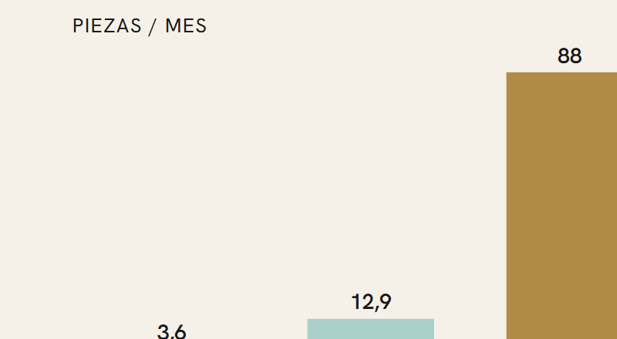
Figura 1. Punto de equilibrio: 3,6 piezas/mes cubren solo la estructura fija; 12,9 piezas/mes cubren estructura, publicidad (350 €/mes) y la cuota del crédito a 60 meses — frente a un techo operativo de 88 piezas/mes con un solo operario. Fuente: modelo económico derivado, escenario Granada.

Año 1 — escenario conservador (mes a mes)
Tabla 8. Escenario conservador, año 1.
Mes | Piezas | Resultado antes de cuota
1 | 1,5 | −259 €
2 | 3,0 | −182 €
3 | 4,5 | −105 €
4 | 4,5 | −105 €
5 | 6,0 | −28 €
6 | 6,0 | −28 €
7 | 7,5 | +49 €
8 | 7,5 | +49 €
9 | 9,0 | +126 €
10 | 10,5 | +203 €
11 | 12,0 | +279 €
12 | 13,5 | +356 €
Total año 1 |  | +353 €
Primer mes con resultado positivo: M7. Cubre la cuota del crédito a 60 meses desde M10 (a 36 meses desde M11). Peor valle acumulado de tesorería, con cuota a 60 meses: −1.671 € (capítulo 8 explica cómo este valle queda cubierto por el propio crédito).

Año 1 — escenario realista (mes a mes)
Tabla 9. Escenario realista, año 1.
Mes | Piezas | Resultado antes de cuota
1 | 3,6 | −150 €
2 | 7,2 | −14 €
3 | 7,2 | −64 €
4 | 10,8 | +72 €
5 | 12,6 | +165 €
6 | 16,2 | +301 €
7 | 18,0 | +394 €
8 | 19,8 | +487 €
9 | 23,4 | +623 €
10 | 25,2 | +716 €
11 | 28,8 | +902 €
12 | 32,4 | +1.088 €
Total año 1 |  | +4.523 €
Resultado positivo desde M4. Cubre la cuota del crédito a 60 meses desde M5 (a 36 meses desde M6). Peor valle acumulado de tesorería, con cuota a 60 meses: −683 €.

Tesorería año 1 frente al colchón del crédito
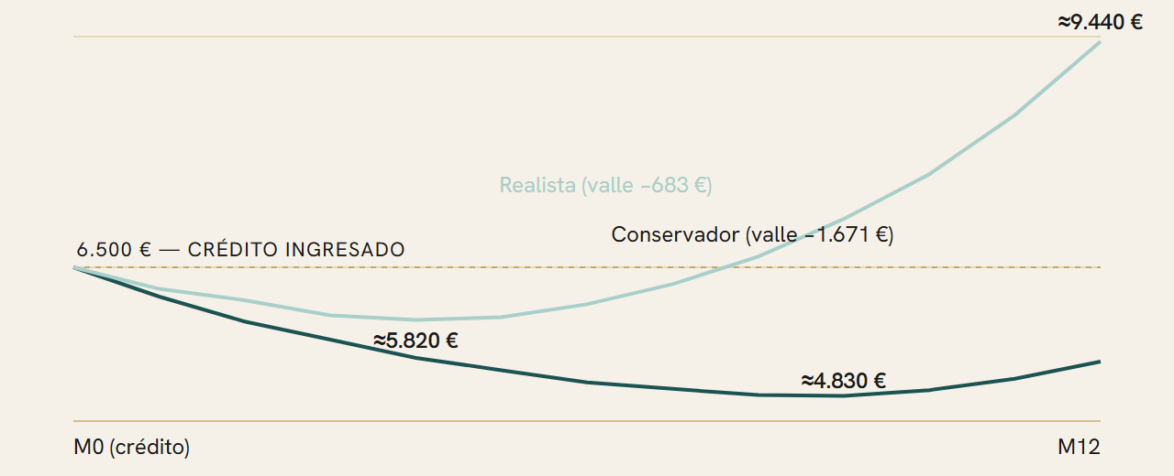
Figura 2. Tesorería acumulada, año 1, cuota a 60 meses ya descontada, partiendo del crédito de 6.500 € ingresado en M0. La caja nunca baja de ≈4.800 € en el escenario conservador ni de ≈5.800 € en el realista: el propio crédito absorbe el peor valle modelado sin que la tesorería llegue a ser negativa. Fuente: modelo económico derivado, escenario Granada, cuota 60 meses.

Años 2 y 3 — escenario realista (anual)
Tabla 10. Proyección años 2–3, escenario realista (pre-IRPF).
Año | Piezas/mes | Resultado anual | Resultado anual tras cuota (60m)
Año 2 | 57 | +25.747 € | +24.165 €
Año 3 | 72 | +34.592 € | +33.010 €
Todas las cifras de este capítulo se presentan antes de IRPF. La capacidad de 88 piezas/mes con un solo operario deja margen de crecimiento hasta bien entrado el año 3 antes de plantear la incorporación de un segundo operario.
08
Devolución

Capacidad de devolución
El argumento central de esta solicitud es sencillo: el crédito se ingresa al inicio, y su propio importe cubre con holgura el servicio de la deuda mientras el negocio alcanza cobertura orgánica de la cuota mensual.
En el escenario conservador, el peor valle de tesorería (antes de sumar el crédito) es de −1.671 € — con el crédito de 6.500 € ya ingresado, la caja nunca baja de ≈4.800 € en ningún mes del primer año. En el escenario realista, el peor valle es de −683 €, y la caja nunca baja de ≈5.800 €. En ambos casos, el crédito por sí solo — sin necesidad de que el negocio ya sea rentable — cubre sobradamente las primeras cuotas del préstamo.
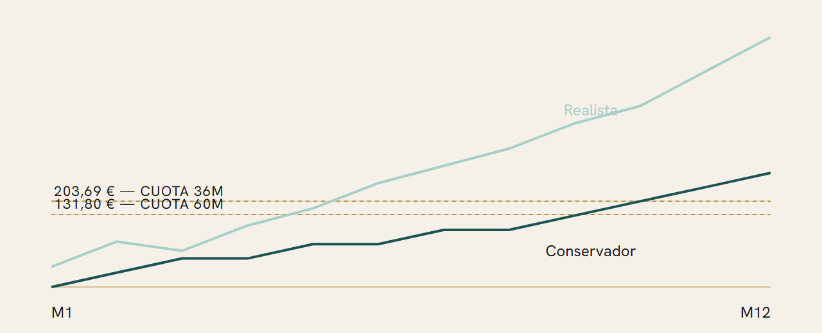
Figura 3. Resultado mensual antes de cuota frente a las dos cuotas de referencia (203,69 €/36m y 131,80 €/60m). El escenario realista cruza ambas referencias hacia el mes 4–5; el conservador las cruza hacia el mes 10–11 con la cuota a 60 meses. Fuente: modelo económico derivado, escenario Granada.
Tabla 11. Mes en que el resultado mensual cubre la cuota, por escenario y plazo.
Escenario | Cubre cuota 60m desde | Cubre cuota 36m desde
Conservador | M10 | M11
Realista | M5 | M6
Idea clave
La solicitud no depende de que el negocio sea rentable desde el primer mes para devolver el crédito: el propio importe solicitado actúa como colchón de tesorería durante la rampa de arranque, y el negocio alcanza cobertura orgánica de la cuota entre el mes 5 (realista) y el mes 10 (conservador) del primer año, muy por delante del horizonte de amortización de 36 o 60 meses.
09
Riesgos

Riesgos y mitigaciones
Como cualquier lanzamiento comercial, el plan está sujeto a riesgos de ritmo de captación, de coste de adquisición y de estacionalidad. El capítulo 10 detalla, en un anexo específico, cada supuesto sobre el que se apoyan las previsiones y qué lo invalidaría; aquí se resumen los riesgos principales y cómo el plan los mitiga.

Riesgo de ritmo de captación
Si la captación de clientes vía Google Ads es más lenta que en el escenario realista, el negocio queda en el terreno del escenario conservador — modelado explícitamente en el capítulo 7, no como caso extremo sino como piso del rango esperado. Incluso en ese escenario, el crédito cubre el peor valle de tesorería sin tensión (capítulo 8).

Riesgo de coste de adquisición (CPC)
El coste por clic específico de Granada no ha podido verificarse de forma independiente (no existe partición regional de CPC para Andalucía en las fuentes consultadas); se modela con la banda nacional central (≈1,5–2,0 €/clic). Si el CPC real en Granada resultase superior a esa banda, el ritmo de captación del escenario conservador sería el más plausible, escenario ya cubierto por el crédito según el capítulo 8.

Riesgo de estacionalidad
El secado natural del proceso es más lento en invierno que en verano, lo que puede afectar la experiencia percibida del cliente en los meses fríos, aunque no limita la capacidad diaria del operario (capítulo 3). No se ha modelado una estacionalidad explícita mes a mes en las previsiones — un supuesto marcado en el anexo del capítulo 10.

Riesgo de dependencia del operador único
El negocio arranca con el socio fundador como único operario. La ausencia temporal del operador (enfermedad, imprevisto) detiene la facturación mientras dure. Este riesgo se mitiga por la propia experiencia de 26 años del socio fundador y por el fondo de maniobra de 1.500 € incluido en la solicitud (capítulo 6), pensado explícitamente para cubrir un mes adverso.

Riesgo de responsabilidad civil
El servicio se presta dentro del domicilio del cliente. El plan incluye una partida de seguro de responsabilidad civil (25 €/mes, capítulo 7) dentro de los costes fijos, precisamente para cubrir este riesgo operativo.
10
Anexos

Anexos

Anexo de hipótesis y supuestos
Cada previsión de este documento se apoya en supuestos concretos. Esta tabla los hace explícitos: su base y qué los invalidaría.
Tabla 12. Hipótesis y supuestos de carga (load-bearing).
Supuesto | Base | Qué lo invalidaría | Grado
CPC de Google Ads en Granada ≈ banda nacional (1,5–2,0 €/clic) | No existe partición regional de CPC para Andalucía en las fuentes consultadas; se usa la banda nacional sin ajuste | Un CPC de Granada medido y sensiblemente distinto de la banda nacional | Hypothesis
Precio medio por pieza en Granada = 66,70 € IVA incluido | 72,50 € (mercado Madrid/Valencia) ajustado −8% por la brecha de renta y precio local observada | Un barrido de precios de Granada más amplio que corrija el ajuste del 8% | Estimate
Hogares en Granada capital ≈97.000 | Población ÷ 2,4 personas/hogar (divisor no verificado específicamente para Granada) | Un dato directo de hogares INE para Granada capital | Estimate
Sin estacionalidad explícita en el modelo mensual | El secado natural es más lento en invierno, pero no se ha cuantificado su efecto en el ritmo de captación o servicio | Datos de un primer invierno real de operación | Hypothesis
Competencia visible en Granada = 7 operadores, 2 con precio público | Barrido de mercado más reducido que el realizado en otras plazas de referencia (7 vs 15–16 perfiles) | Un barrido más amplio de competidores en Granada | Not found
Capacidad de 88 piezas/mes con un solo operario | 4 servicios/día × 22 días laborables/mes, estimación de campo del socio fundador | Registro real de servicios/día tras los primeros meses de operación | Estimate

Glosario
TAE
Tasa Anual Equivalente: el coste total del crédito expresado en tasa anual, incluyendo intereses y comisiones.
CPC
Coste por clic: lo que se paga cada vez que alguien hace clic en un anuncio de Google Ads.
Pieza
Unidad de facturación del servicio: un colchón, un sofá o un mueble tapizado limpiado en una visita.
Contribución neta
Ingreso por pieza menos IVA y costes variables (consumibles y desplazamiento); lo que aporta cada pieza a cubrir los costes fijos.
Fondo de maniobra
Reserva de tesorería destinada a cubrir un mes con resultado adverso sin comprometer los pagos corrientes del negocio.

Documentación a aportar
Lista de adjuntos que la entidad podrá requerir para completar el expediente:
Identidad
[PLACEHOLDER — DNI/NIE]
Alta de autónomo
[PLACEHOLDER — certificado de alta autónomo]
Vida laboral
[PLACEHOLDER — informe de vida laboral]
IRPF
[PLACEHOLDER — última declaración de IRPF disponible]
Proformas
[PLACEHOLDER — proformas de equipo/vehículo, si la entidad las requiere pese a ser aportación ya pagada]

Fuentes
Datos de población y hogares: INE Padrón vía Ahora Granada (1-ene-2025) y granadadigital.es. Renta por hogar: INE, Atlas de Distribución de Renta de los Hogares 2023. Precios de competencia: sitios propios de Clean-Home y Happy Clean (Granada), consultados en la elaboración de este dossier. Modelo económico: motor de derivación interno de Grupo Vesta, parametrizado para el escenario de Granada a partir de los costes e ingresos descritos en los capítulos 6 y 7.

